Зависимость продуктивности душицы от способа получения посадочного материала

Е.Ф. Мягких, А.В. Мишнёв
Институт сельского хозяйства Крыма Национальной Академии Аграрных Наук Украины
Введение
Важнейшим хозяйственно ценным признаком любого вида растения является возможность его быстрого размножения. При этом перед селекционером встаёт вопрос о способе размножения ценного селекционного материала в сжатые сроки.
Представители рода Origanum - Origanum vulgare L. и O. tyttanthum Gontsch. - широко применяются в парфюмерно-косметической, пищевой и фармацевтической промышленности. В настоящее время в «Государственный реестр сортов растений, рекомендованных для распространения в Украине» [4] занесён только один сорт O. vulgare - Украиночка (селекции Опытной станции лекарственных растений НААНУ). Одного сорта для удовлетворения всесторонних потребностей в сырье душицы недостаточно. В связи с этим в Институте сельского хозяйства Крыма ведётся селекционная работа по созданию перспективного исходного материала данной культуры.
Семенное размножение душицы затруднено в связи с тем, что её семена очень мелкие и в ряде случаев имеют довольно низкую всхожесть. Кроме этого, оно приводит к высокому расщеплению в потомстве, что противоречит требованиям, относящимся к сорту. Поэтому целью нашей работы было - исследовать возможность ускоренного размножения ценного селекционного материала душицы вегетативными методами (методом зелёного черенкования и методом деления куста) и изучить продуктивность полученных растений.
Объекты и методы исследования
Опыт по изучению продуктивности саженцев растений Origanum vulgare L. (образец № 87) и O. tyttanthum Gontsch. (образец № 82), полученных методами зелёного черенкования (ЗЧ) и делением куста (ДК) был заложен в середине ноября 2010 г. Укоренение зелёных черенков проводили в первой декаде июня. С верхней части побегов брали по 2 черенка длиной 1012 см (3-4 междоузлия). В качестве стимулятора корнеобразования использовали препарат «Корневин». Укоренённые черенки по степени развития делились на 4 класса (рис. 1-а), из них использовали растения 1 и 2 классов. После укоренения в теплице в условиях мелкодисперсного увлажнения саженцы были помещены в перешколку для доращивания на несколько месяцев, где проводился полив в первые 2 недели - каждые 5 дней, затем в течение месяца 1 раз в 7-14 дней в зависимости от погодных условий, далее полив прекращали. В результате этого к середине ноября были получены саженцы с хорошо развитой подземной и надземной частями (рис. 1-б). Размножение растений методом деления куста поводилось согласно общепринятым методикам. Полученные растения высаживались рядами с площадью питания 0.30x0.60 м.
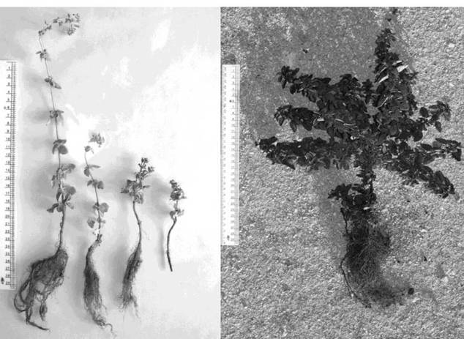
Рис. 1. Укоренённые зелёные черенки (а) и саженцы душицы после перешколки перед высадкой в грунт (б) (2010 г.)
Исследование морфологических признаков и показателей продуктивности растений проводилось согласно «Методике селекции эфиромасличных культур» [6]. Растения оценивались по следующим параметрам: высота и ширина куста и соцветий, количество побегов (генеративных и вегетативных), урожай зелёной массы, массовая доля эфирного масла, сбор масла с растения. Массу растения определяли путём взвешивания всей надземной части растения, срезанного на высоте 7-8 см от поверхности почвы в фазу массового цветения. Массовая доля эфирного масла определялась методом гидродистилляции по Гинзбергу в процентах от сырой и абсолютно сухой массы [1]. Математическую обработку данных проводили по Г. Ф. Лакину (1990) с использованием набора средств статистического анализа, входящего в пакет программы Microsoft Excel-
Результаты и их обсуждение
Ранее нами установлено, что О. vulgare и O. tyttanthum успешно размножаются методом зелёного черенкования (рис. 1-а) [2]. Дальнейшие исследования показали, что коэффициент размножения трёхлетнего растения душицы методом ЗЧ в зависимости от морфологических особенностей образца колеблется в пределах от 1:107 до 1:537 шт. саженцев 1 и 2 класса у O. vulgare и от 1:155 до 1:254 штук у O. tyttanthum. Для сравнения коэффициент размножения методом деления куста составляет от 1:5 до 1:12 шт. (табл. 1, рис. 2).
В 2011-2012 гг. растения душицы оценивали по основным морфометрическим параметрам и продуктивности в зависимости от способа получения посадочного материала. Измерения проводили в фазу массового цветения. Результаты сравнительного анализа морфометрических параметров по вариантам приведены на рис. 3.
Таблица 1
Выход зелёных черенков и саженцев с трёхлетнего растения душицы (2010 г)

Номер образца | Количество побегов, штук | Количество черенков, штук | Укореняемость, % | Выход саженцев, штук
O. vulgare
7 | 108±7.2 | 215 | 66.7 | 144
8 | 109±8.7 | 218 | 49.3 | 107
78 | 29б±50.0 | 593 | 90.7 | 537
87 | 123±27.2 | 245 | 46.0 | 113
O. tyttanthum
70 | 87±4.1 | 174 | 94.4 | 164
82 | 92±7.4 | 184 | 84.4 | 155
86 | 136±35.9 | 272 | 93.3 | 254
269 | 84±4.0 | 167 | 96.7 | 162

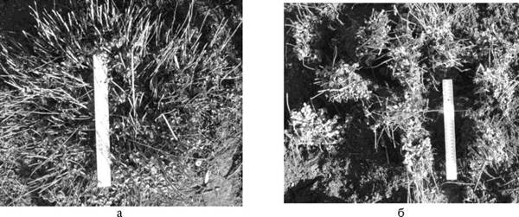
Рис. 2. Размножение трёхлетнего растения душицы методом деления куста (а - куст до деления, б - куст после деления)
Установлено, что по высоте и ширине куста растения, размноженные методом ЗЧ, превосходили растения, полученные традиционным способом (по высоте на 18.0-37.1% в 2011 году и на 7.4-19.5% в 2012 г., по ширине куста - в 1.1-1.7 раза в 2011 г. и 1.0-1.1 раза в 2012 г.). В первый год исследований у растений, полученных методом ЗЧ, количество генеративных побегов в 1.2-1.3 раза превышало их число у растений, полученных ДК. Количество вегетативных побегов у образца № 87 на 44.1% было ниже, а у образца № 82 - выше на 62.5%, чем у растений, полученных методом ДК. Во второй год исследований также отмечено увеличение количества генеративных побегов в 1.1-1.9 раз в группе растений, полученных черенкованием. Наряду с этим у образца № 82 возрастает и количество вегетативных побегов на 33.4%, в отличие от образца № 87, у которого наблюдалось меньшее число вегетативных побегов при размножении методом ЗЧ.
Помимо этого растения заметно отличались и по размерным параметрам соцветий. У образцов, размноженных черенкованием, соцветия были длиннее в 1.3-2.5 раза и шире в 1.4-2.1 раза. Таким образом, оценка морфометрических параметров свидетельствует о том, что растения, полученные методом ЗЧ, являются наиболее развитыми.
По показателям продуктивности (урожайность зеленой массы, массовая доля эфирного масла, сбор эфирного масла) растения, полученные методом ДК, также значительно уступают растениям, полученным методом ЗЧ. Результаты сравнительного анализа показателей продуктивности по вариантам приведены в таблице 2.
Так, при использовании для закладки опыта посадочного материала душицы, полученного различными способами вегетативного размножения, обнаружены существенные различия по урожайности зеленой массы. Установлено, что она изменяется в пределах от 38.4±5.74 до 75.6±8.96 г/растения в первый год вегетации и от 209.2±41.29 до 318.0±47.06 г/растения во второй год вегетации (табл. 2). В 2012 году наблюдалась тенденция к увеличению урожайности плантации (от 59-76 г/растения в первый год вегетации до 246-318 г/растения во второй год вегетации) в случае закладки ее саженцами, полученными из зелёных черенков, по сравнению с традиционным способом вегетативного размножения методом ДК (от 38-47 г/растения в первый год вегетации до 209-252 г/растения во второй год).
Показатели продуктивности душицы в зависимости от способа получения посадочного материала
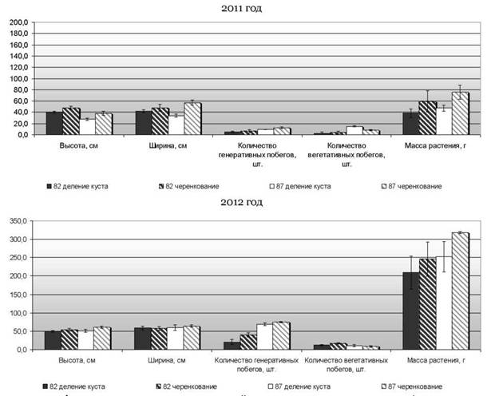
Рис. 3. Морфометрические параметры растении душицы в зависимости от способа получения посадочного материала, (2011 - 2012 гг.)
Таблица 2

Вид и № образца, способ получения посадочного материала | Год | Урожайность зелёной массы, г/растения | Массовая доля эфирного масла, % от |  | Сбор эфирного масла, г/растения
Вид и № образца, способ получения посадочного материала | Год | Урожайность зелёной массы, г/растения | сырой  массы | абсолютно сухой массы | Сбор эфирного масла, г/растения
O. tyttanthum №82  деление куста | 2011 | 38-4±5-74 | 0-250 | 0-588 | 0-10
O. tyttanthum №82  деление куста | 2012 | 209-2±41-29 | 0-400 | 0-840 | 0-84
O. tyttanthum №82 черенкование | 2011 | 59-0±12-25 | 0-300 | 0-728 | 0-18
O. tyttanthum №82 черенкование | 2012 | 246-0±48-45 | 0-430 | 0-910 | 1-06
О. vulgare № 87 деление куста | 2011 | 47-3±7-55 | 0-050 | 0-121 | 0-02
О. vulgare № 87 деление куста | 2012 | 252-7±44-53 | 0-150 | 0-268 | 0-38
О. vulgare №87 черенкование | 2011 | 75-6±8-96 | 0-150 | 0-352 | 0-11
О. vulgare №87 черенкование | 2012 | 318-0±47-06 | 0-230 | 0-419 | 0-73
В результате анализа массовой доли эфирного масла в свежем сырье установлено, что этот показатель достигал наибольших величин при условии получения посадочного материала методом ЗЧ. Выход эфирного масла в пересчете на абсолютно сухую массу составлял у растений, размноженных черенкованием, в первый год вегетации - 0.35-0.73%, делением куста -
12-0.59%, на второй год вегетации 0.42-0.91% и 0.27-0.84% соответственно. Очевидно, разница в содержании эфирного масла по годам связана с тем, что растения, полученные методом ЗЧ, имеют более развитые соцветия, в которых расположено большее количество чашечек, на поверхности которых находятся железистые структуры, накапливающие эфирное масло [3].
Различия по сбору эфирного масла также были существенными. С одного растения душицы, размноженного методом ЗЧ, в зависимости от образца было получено 0.02-0.10 г эфирного масла в первый год вегетации и 0.38-0.84 г во второй год вегетации, а из растений, размноженных черенкованием, от 0.11-0.18 г в первый до 0.73-1.06 г во второй год вегетации.
Таким образом, результаты исследований свидетельствуют о том, что в первый год вегетации растения, полученные методом ЗЧ, превышают растения, размноженные ДК, по урожайности зелёной массы в 1.5-1.6 раза и по сбору эфирного масла - в 1.8-4.8 раза. На второй год вегетации разница в продуктивности была несколько меньшей и составила 1.2-1.3 раза по урожайности и 1.4-3.8 раза по сбору масла. В целом за изучаемые годы исследований превышение по показателям продуктивности составило по урожайности - 23.2-31.2%, по сбору масла - 32.4-109.8% (табл.3). Следовательно, для закладки производственной плантации душицы целесообразно использовать саженцы, полученные из зеленых черенков.
Таблица 3
Продуктивность О. vulgare и O. tyttanthum в пересчёте на единицу площади

Образцы | Способы вегетативного размножения | Исследуемый  год | Урожайность,  г/м2 | Сбор масла,  г/м2
O. tyttanthum № 82 | деление куста | 2011 | 215.0±32.1 | 0.5
O. tyttanthum № 82 | деление куста | 2012 | 1171.3±231.2 | 4.7
O. tyttanthum № 82 | деление куста | сумма за 2011-2012 | 1386.3±263.4 | 5.2
O. tyttanthum № 82 | черенкование | 2011 | 330.4±68.6 | 1.0
O. tyttanthum № 82 | черенкование | 2012 | 1377-6±271.3 | 5.9
O. tyttanthum № 82 | черенкование | сумма за 2011-2012 | 1708.0±339-9 | 6.9
О. vulgare № 87 | деление куста | 2011 | 265.1±42.3 | 0.1
О. vulgare № 87 | деление куста | 2012 | 1414.9±249.4 | 2.1
О. vulgare № 87 | деление куста | сумма за 2011-2012 | 1680.0±291.7 | 2.3
О. vulgare № 87 | черенкование | 2011 | 423.4±10б.2 | 0.6
О. vulgare № 87 | черенкование | 2012 | 1780.8±263.6 | 4.1
О. vulgare № 87 | черенкование | сумма за 2011-2012 | 2204.2±3б9.7 | 4.7
Заключение
В результате проведенных исследований установлена зависимость продуктивности растений душицы от способа получения посадочного материала.
Определено, что по морфометрическим признакам растения, выращенные из саженцев, полученных методом зелёного черенкования, более развитые и превышают растения, размноженные методом деления куста.
Показано, что за два года исследований растения, полученные черенкованием, также превышают растения, размноженные делением куста, по таким показателям продуктивности как урожайность надземной массы в 1.2-1.3 раза и сбор масла с единицы площади в 1.3-2.1 раза.
Для закладки производственной плантации душицы рекомендуется использовать саженцы, полученные методом зеленого черенкования.
Список литературы
Биохимические методы анализа эфиромасличных растений и эфирных масел // Сборник научных трудов ВНИИЭМК. - Симферополь, 1972. - 106 с.
БойкоЕ.Ф., Мишнёв А.В. Размножение душицы обыкновенной (Origanum vulgare L.) методом зелёного черенкования // Сборник научных трудов «Виноградарство и виноделие». - Том XL. - Ялта, 2010. - С. 116 - 117.
Бойко Е.Ф. Плотность распределения железистых структур в различных органах растений душицы обыкновенной (Origanum vulgare L.) : тез. докл. Научно-практического семинара молодых учёных и студентов Крыма [Биологические науки: современное состояние, проблемы и перспективы исследований в Крыму] (г. Ялта, 22 апреля 2010 г.). - Ялта, 2010. - С. 43-45
Державний реестр сортш рослин, придатних для поширення в Украшь 2012. - Ктв.
Лакин Г.Ф. Биометрия: уч. пособие [для биол. спец. вузов] - 4-е изд., перераб. и доп. - М. : Высш. шк., 1990. - 352 с.
Селекция эфиромасличных культур / под ред. проф. А.И. Аринштейн. - Симферополь, 1972- - 150 с.

